GEHO PD Slurry pumps

GEHO® pumps are world market and technological leaders in the design and manufacture of piston, piston diaphragm and hose diaphragm pumps for slurry, sludge and paste applications. The pumps handle a wide range of applications such as long-distance slurry pipeline transport, mine dewatering and backfill, autoclave, reactor and digester feed, gasifier feed and high density tailings disposal.

The crankshaft driven piston pumps handle slurries and sludges with moderate abrasivity, medium to high viscosity, mild corrosivity, up to 6 mm particle size and up to 75% solids content.

Product range:

* Crankshaft driven piston pumps
* Hose diaphragm pumps
* Hydraulic driven piston pumps
* Piston diaphragm pumps

GEHO PD Булингарын насос

Булингар, шавар, зуурмаг зэрэг хүнд нөхцөлд зориулсан поршень, поршень диафрагм ба шланган диафрагм насосны дэлхийн зах зээлд технологиор тэргүүлэгч нь GEHO® насосууд юм. Эдгээр насоснууд нь шавар шавхайг холын зайд хоолойгоор дамжуулах, уурхайн ус таталт болон дүүргэлт, автоклав, реактор болон девулканизаторын тэжээл, хийжүүлэх тэжээл, өндөр нягтралт хаягдал зайлуулах зэрэг олон салбарт өргөн цар хүрээтэй ашиглагдаж байна.

Тахир голд тулгуурласан поршень насос нь дунд зэргийн үрэлттэй, дунджаас өндөр зэргийн зуурамтгай чанартай, дунд зэргийн зэврэмтгий, 6 мм хүртэлх хэмжээтэй ширхэгтэй, 75% хүртэлх хатуулгийн агуулгатай булингар болон шавартай орчинд ажиллах насос юм.

Бүтээгдэхүүний төрөл:

* Тахир голд тулгуурласан поршень насос
* Шланган диафрагм насосууд
* Гидравликт тулгуурласан поршень насос
* Поршень диафрагм насосууд

KAMAT High pressure plunger pumps and pump systems

KAMAT produces high pressure plunger pumps, with operating pressures of up to 3,500 bar, for the most demanding industrial applications. Our pumps excel through their small dimensions, as well as high modularity that makes special designs and single piece production possible.

KAMAT plunger pumps with integrated transmissions, are the heart of any KAMAT high pressure system. With minimum space requirements it ensures continuous high pressure and maximum reliability. While achieving efficiency of over 90 percent, energy is utilized to the fullest. Further advantages of KAMAT high pressure pumps:

* Modular construction makes special designs and single piece production possible.
* Simple operation and maintenance with customer friendly service.
* High versatility for pressure and flow is achieved simply by changing the plunger conversion kit
* Reliable gearboxes with high lubrication security.
* Compliance with electrical & mechanical international standards like eg ATEX, API 674

KAMAT offers suitable pumps for any demand. Input power range from at 15 kW and reaches up to 800 kW. Operating pressure can be chosen from between 0 to 3,500 bar. The spectrum of usable fluids range from high viscous, watery or loaded with solids to very hot or very cold.

**A plunger pump is a type of positive displacement pump where the high-pressure seal is stationary and a smooth cylindrical plunger slides through the seal. This makes them different from piston pumps and allows them to be used at higher pressures**.

Product range:

* High pressure pumps – compact and efficient
* High pressure pump systems
* Pump accessories – high pressure valves, high pressure nozzles, high pressure guns, rotating joints

KAMAT Өндөр даралтын плунжерын насос ба насосны системүүд

KAMAT нь хамгийн эрэлт хэрэгцээ ихтэй үйлдвэрлэлийн хэрэглээнд зориулж 3500 бар хүртэлх өндөр даралтын плунжерийн насосыг үйлдвэрлэдэг. Манай насосуудын авсаархан байдал, дэвшилтэт технологи нь тэдгээрийг хэрэглэгчдийн хэрэгцээ шаардлаганд тохируулан, цөөхөн ширхэгээр өвөрмөц дизайнтай үйлдвэрлэх боломжийг олгодог.

Нэгдсэн дамжуулгатай KAMAT плунжерийн насосууд бол KAMAT –ийн өндөр даралтын систем дэх цохилох зүрх билээ. Тус насосууд нь авсаархан бөгөөд үргэлжилсэн өндөр даралтын үед найдвартай ажилладаг учраас бүтээмжийг 90 гаруй хувьд хүргэж, эрчим хүчийг бүрэн гүйцэд ашиглаж байна. KAMAT өндөр даралтын насосны бусад давуу тал нь:

* Захиалгаар цөөн ширхэгээр, хэрэглэгчийн хэрэгцээнд тааруулан дизайныг гаргах боломжтой.
* Энгийн үйл ажиллагаа, засвар үйлчилгээ, хэрэглэгчид төвлөрсөн үйлчилгээ.
* Плунжерын хөрвүүлэх багажийг солих замаар өндөр даралт болон урсгалын хэмжээнд насосыг тохируулж болно.
* Арааны аюулгүй байдлыг найдвартай хангах тосолгоотой.
* ATEX, API 674 гэх мэт цахилгааны болон механикын олон улсын стандартад нийцсэн.

KAMAT нь ямар ч хэрэгцээнд зориулж тохирох насосыг үйлдвэрлэж чадах бөгөөд 15 kW - 800 kW хүчин чадалтай, 0 - 3,500 бар ажиллагааны даралтыг тэсвэрлэх насосуудыг нийлүүлдэг. Ашиглах шингэн нь өтгөн зуурамтгай, хэт шингэн, хатуу бодис агуулсан, маш халуунаас тэсгим хүйтэн гээд төрөл бүрийн шингэн байж болдог.

Бүтээгдэхүүний төрөл:

* Өндөр даралтын насос - авсаархан бөгөөд үр ашигтай
* Өндөр даралтын насосны систем
* Насосны хэрэгслүүд - өндөр даралтын хаалт, цорго, шүршигч болон эргэдэг үе

TYCO Actuators & Controls

Pentair offers one of the largest portfolios of actuation and controls products available in the market today. Global manufacturing facilities produce electric, pneumatic, hydraulic, gas-hydraulic and subsea actuators along with rotary and linear valve position and control monitors. Servicing a wide range of industries including oil and gas (onshore and offshore), petrochemical, chemical and power generation, Pentair has the applications experience and customization capabilities to find the optimum solution for your valve automation needs. Whether it’s providing a bare actuator, helping to size an actuator or designing a customized automation solution, Pentair actuation and controls can help.

Product range:

* Electric Actuators
* Hydraulic Actuators
* Manual Operators
* Pneumatic Actuators
* Pneumatic Controls

TYCO Хөдөлгөгч ба хянагчууд

Pentair нь хөдөлгөгч ба хянагч бүтээгдэхүүний өнөөгийн зах зээлд хамгийн том багц бүтээгдэхүүнийг санал болгогч үйлдвэрлэгч юм. Дэлхийн олон оронд байрлах салбар үйлдвэрүүд нь цахилгаан, хийн, гидравлик, хий-гидравлик болон далайн тоног төхөөрөмжийн хөдөлгөгчийг эргэлдэх ба шугаман хаалт, хянах мониторуудын хамтаар үйлдвэрлэж байна. Газрын тос, байгалийн хий (эх газрын ба далайн), нефть-хими, хими болон эрчим хүч үйлдвэрлэл зэрэг олон салбарт бүтээгдэхүүнээ нийлүүлдэг Pentair нь таны хаалтны автоматжуулалтын хэрэгцээнд оновчтой шийдлийг санал болгох захиалгат үйлдвэрлэлийн арвин туршлагатай. Та зөвхөн хөдөлгөгч худалдан авах эсвэл хөдөлгөгчийн хэмжээг тааруулах болон захиалгат автоматжуулалтын шийдлийг бүтээхээс үл хамааран Pentair хөдөлгөгч ба хянагчууд танд тусалж чадна.

Бүтээгдэхүүний төрөл:

* Цахилгаан хөдөлгөгч
* Гидравлик хөдөлгөгч
* Гар оператор
* Хийн хөдөлгөгч
* Хийн хянагч

NEWS

**Montermo LLC Successfully Participated in "Mine Tech 2014" Mining Expo**

2014/04/01

Montermo LLC has successfully participated “Mine Tech Expo 2014” for the first time which organized by “Mongolian National Mining Association” every year. Exhibition has taken place in Misheel Expo during 26-28th of March 2014 for 3 days and participated over 70 companies from foreign and domestic market. Montermo LLC has been introducing its all brands and giving detailed information about the products and services to the customers and exhibitors as well as the partners. During the exhibition, we introduced ourselves to influential mining companies from foreign and domestic market which was one of the main goals of the participation.

We have successfully advertised our products and services so that we have become more familiar with our potential partners and customers through this event.

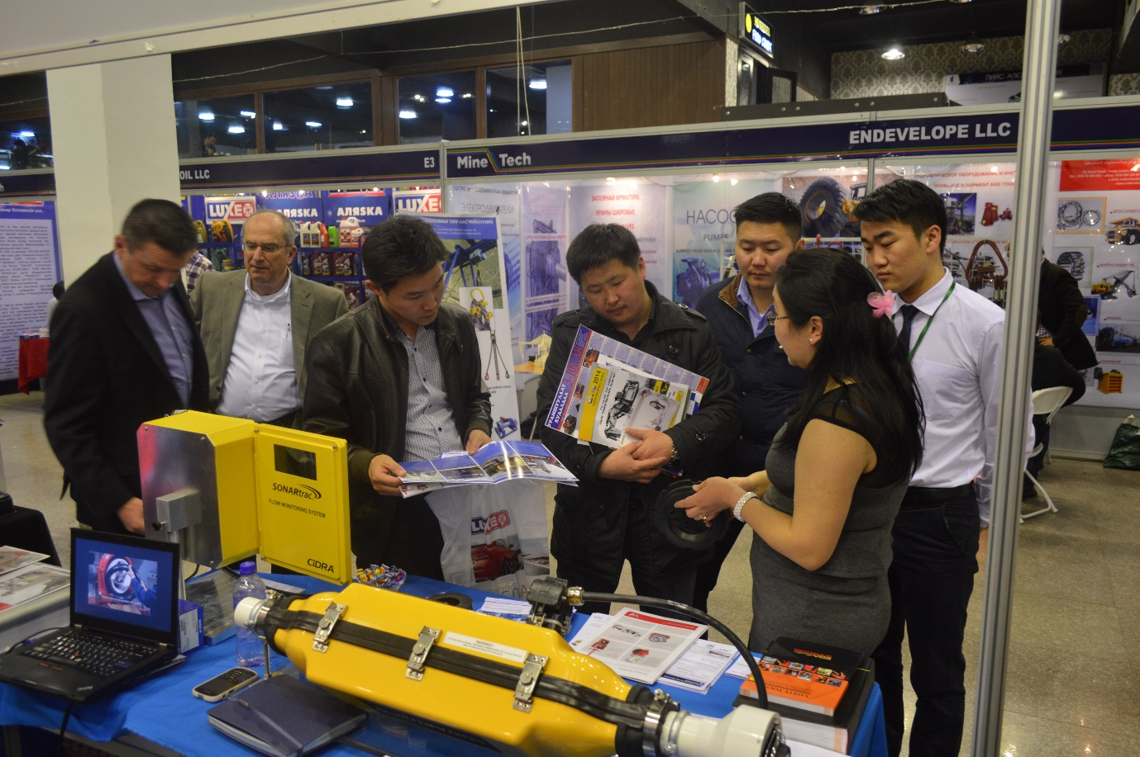

**Монтермо ХХК “Mine Tech 2014” үзэсгэлэнд амжилттай оролцлоо**

2014/04/01

Уул Уурхайн Үндэсний Ассоциациас жил бүр зохион байгуулдаг "Mine Tech" олон улсын уул уурхайн үзэсгэлэнд Монтермо ХХК анх удаа амжилттай оролцлоо. Мишээл Экспод 3 хоног үргэлжилсэн уг үзэсгэлэнд гадаад дотоодын нийт 70 гаруй компани оролцсон бөгөөд энэ үеэр Монтермо ХХК нийт харилцагчиддаа өөрсдийн түнш байгууллагуудын бүтээгдэхүүн үйлчилгээг танилцуулж, олон талаар хамтран ажиллах санал солилцлоо. Үзэсгэлэнгийн үеэр гадаад дотоодын нөлөө бүхий олон байгууллагын төлөөлөгчид хүрэлцэн ирж манай компанийн үйл ажиллагаатай танилцан, харилцан санал солилцох зэргээр үр дүнтэй арга хэмжээ болж өнгөрлөө.

Бид бүтээгдэхүүнийхээ нэр төрлүүдийг амжилттай сурталчилж, ингэснээрээ үйлчлүүлэгчдийн дунд өөрсдийн бүтээгдэхүүнийхээ талаар өргөн хүрээний, дэлгэрэнгүй ойлголтыг өгч чадсан юм.

**Montermo LLC together with US "CiDRA Corporate Services Inc" provided technical service to Oyu Tolgoi LLC**

2015/02/21

Montermo LLC has been working as an authorized representative of CiDRA Corporate Services Inc, USA in Mongolia since 2014. In February of 2015, CiDRA brand’s installation specialists came to the Mongolia and provided 14 days technical services for Oyu Tolgoi mining site. Furthermore, we have given advice on the prevention of erosion and services to improve the utilization of the pipeline on the basis of the report.

CiDRA is a leader in Process Optimization and Enhanced Recovery solutions and services to many of the world’s largest industrial markets. CiDRA’s Intellectual Property portfolio contains 700 U.S. and International patent applications; moreover, 65% of the world’s copper is processed through CIDRA products.

Product range:

* SONARtrac® Flow Measurement
* HALO® Pipe Wear Measurement

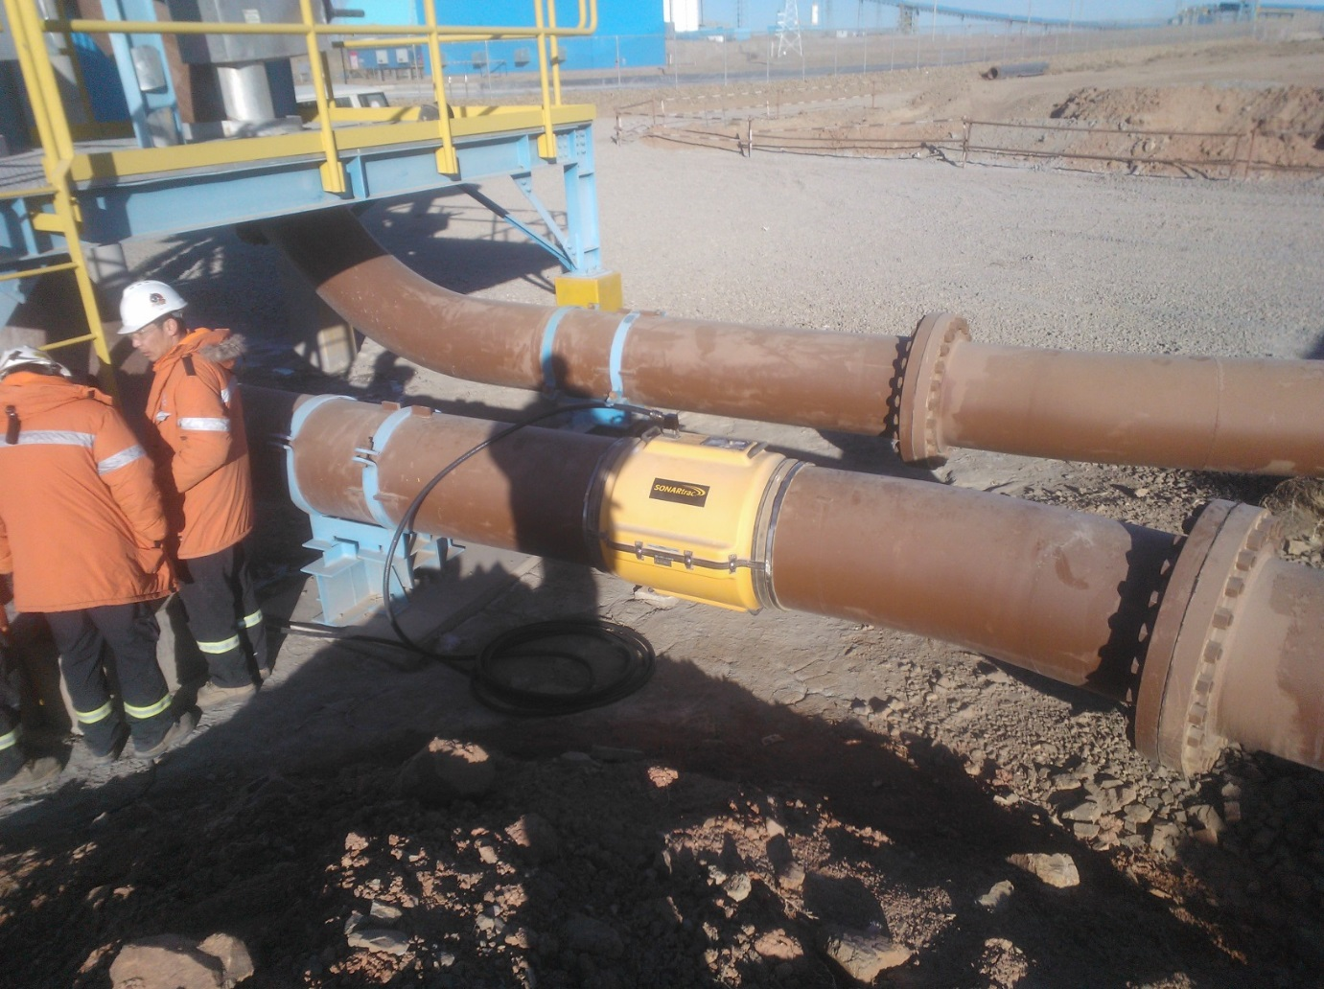

**АНУ-ын “CiDRA Corporate Services Inc”-тэй хамтран Оюу Толгой ХХК-д техникийн үйлчилгээ үзүүллээ**

2015/02/21

Монтермо ХХК нь 2014 оноос АНУ-ын “CiDRA Corporate Services Inc”-ийн Монгол дахь албан ёсны төлөөлөгчөөр ажиллаж байна. 2015 оны 2-р сард манай компанийн урилгаар CiDRA брэндийг суурилуулах мэргэжилтнүүд ирж, Оюу Толгой ХХК-д 14 хоног техникийн үйлчилгээ үзүүлсэн. Мөн үйлчилгээний тайландаа үндэслэн шугам хоолойн ашиглалтыг сайжруулах, эвдрэлээс сэргийлэх талаар зөвлөгөө өгсөн байна.

CiDRA нь үйлдвэрийн процессийн оновчлол, эрчимжүүлсэн аргаар эрдэс баяжуулах шийдлээрээ тэргүүлэгч компани бөгөөд дэлхийн томоохон үйлдвэрүүдэд өөрийн шийдлээ нэвтрүүлсэн. CiDRA нь АНУ-ын болон олон улсын зэрэглэлтэй 700 гаруй патентыг эзэмшдэг бөгөөд албан ёсны оюуны өмчийн бүртгэлтэй. Дэлхийн нийт зэсийн баяжмалын 65% нь CiDRA-ийн бүтээгдэхүүнүүдээр дамжин өнгөрдөг.

Бүтээгдэхүүний нэр төрөл:

* SONARtrac®- Шугаман хоолойн урсгал мэдрэгч - Шугаман хоолойгоор дамжин өнгөрч буй баяжмалын тунг тодорхойлдог ба хийн хэмжээг гаргаж ирдгээрээ баяжмалын ашигтай эсэхийг тодорхойлдог.
* HALO® – Элэгдлийн түвшин тодорхойлогч - Шугаман хоолойн хананы зузааныг дуун дохионы тусламжтайгаар тогтоодог бөгөөд аливаа цооролт задралт үүсэхээс сэргийлдэг.

**Montermo LLC together with Pentair Ltd, USA made visitation of pipeline valve to Oyu Tolgoi mining site**

2015/04/05

Montermo LLC has been working as an authorized representative of Pentair Ltd, USA in Mongolia since 2014. On March 24-27, 2015 at the invitation of our company TYCO brand’s installation professionals came to Mongolia and made visitation to Oyu Tolgoi mine site. Moreover, we have given advice on the installation of TYCO brands on the basis of the visitation report.

Pentair offers one of the largest portfolios of actuation and controls products available in the market today.  Global manufacturing facilities produce electric, pneumatic, hydraulic, gas-hydraulic and subsea actuators along with rotary and linear valve position and control monitors.  Servicing a wide range of industries including oil and gas (onshore and offshore), petrochemical, chemical and power generation, Pentair has the applications experience and customization capabilities to find the optimum solution for your valve automation needs.  Whether it’s providing a bare actuator, helping to size an actuator or designing a customized automation solution, Pentair actuation and controls can help.

Product range:

* Electric Actuators
* Hydraulic Actuators
* Manual Operators
* Pneumatic Actuators
* Pneumatic Controls

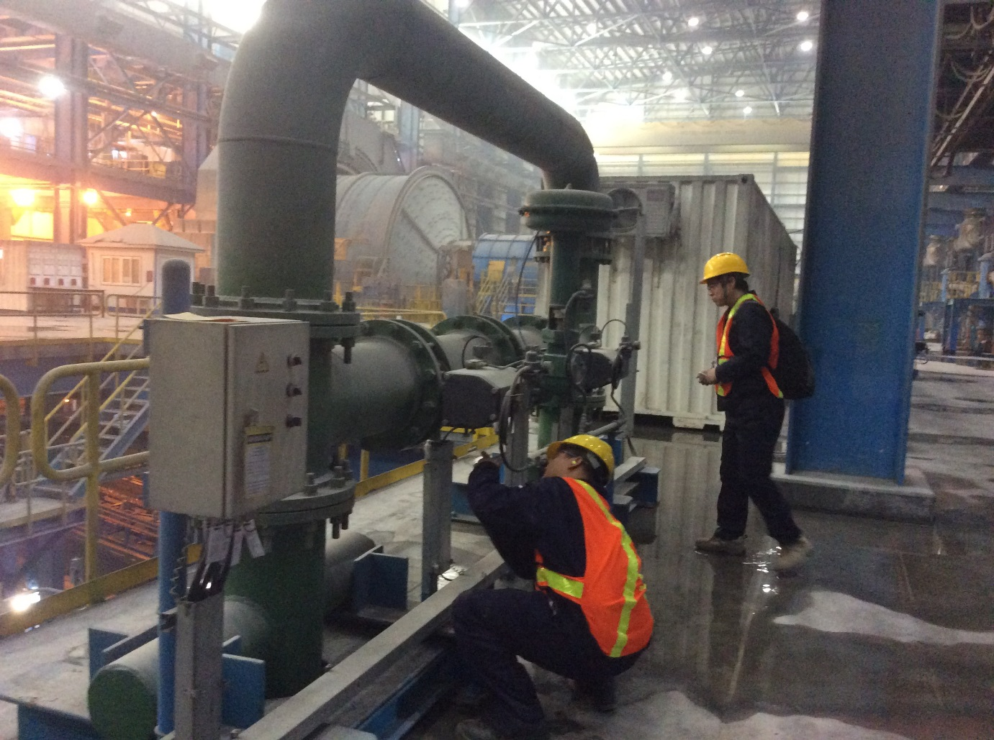

**АНУ-ын Pentair компанитай хамтран Оюу Толгой ХХК-ийн баяжуулах үйлдвэрд шугам хоолойн хаалтны судалгааг хийлээ**

2015/04/05

Монтермо ХХК нь 2014 оноос АНУ-ын “Pentair Ltd”-ийн Монгол дахь албан ёсны төлөөлөгчөөр ажиллаж байна. 2015 оны 3-р сарын 24-27-нд манай компанийн урилгаар TYCO брэндийг суурилуулах мэргэжилтнүүд ирж, Оюу Толгой ХХК-ийн баяжуулах үйлдвэр дэх хаалт, хавхлаганы судалгаа хийсэн байна. Түүнчлэн судалгаандаа үндэслэн TYCO брэндийг суурилуулах талаар зөвлөгөө өгсөн байна.

Pentair нь хөдөлгөгч ба хянагч бүтээгдэхүүний өнөөгийн зах зээлд хамгийн том багц бүтээгдэхүүнийг санал болгогч үйлдвэрлэгч юм. Дэлхийн олон оронд байрлах салбар үйлдвэрүүд нь цахилгаан, хийн, гидравлик, хий-гидравлик болон далайн тоног төхөөрөмжийн хөдөлгөгчийг эргэлдэх ба шугаман хаалт, хянах мониторуудын хамтаар үйлдвэрлэж байна. Газрын тос, байгалийн хий (эх газрын ба далайн), нефть-хими, хими болон эрчим хүч үйлдвэрлэл зэрэг олон салбарт бүтээгдэхүүнээ нийлүүлдэг Pentair нь таны хаалтны автоматжуулалтын хэрэгцээнд оновчтой шийдлийг санал болгох захиалгат үйлдвэрлэлийн арвин туршлагатай. Та зөвхөн хөдөлгөгч худалдан авах эсвэл хөдөлгөгчийн хэмжээг тааруулах болон захиалгат автоматжуулалтын шийдлийг бүтээхээс үл хамааран Pentair хөдөлгөгч ба хянагчууд танд тусалж чадна.

Бүтээгдэхүүний төрөл:

* Цахилгаан хөдөлгөгч
* Гидравлик хөдөлгөгч
* Гар оператор
* Хийн хөдөлгөгч
* Хийн хянагч

**Montermo LLC together with the US "CiDRA Corporate Services Inc" provided training in "Erdenet" Mining Corporation”**

2015/04/30

Montermo LLC has been working as an authorized representative of CiDRA Corporate Services Inc, USA in Mongolia since 2014. In April of 2015, CiDRA expert John Viega came to Mongolia and presented 1 day of technical training for 30 employees of Erdenet Mining Corporation. During training, we have given advice on the efficiency improvements of fabrication facility and how to prevent damage to the pipeline.

CiDRA is a leader in Process Optimization and Enhanced Recovery solutions and services to many of the world’s largest industrial markets. CiDRA’s Intellectual Property portfolio contains 700 U.S. and International patent applications; moreover, 65% of the world’s copper is processed through CIDRA products.

Product range:

* SONARtrac® Flow Measurement
* HALO® Pipe Wear Measurement

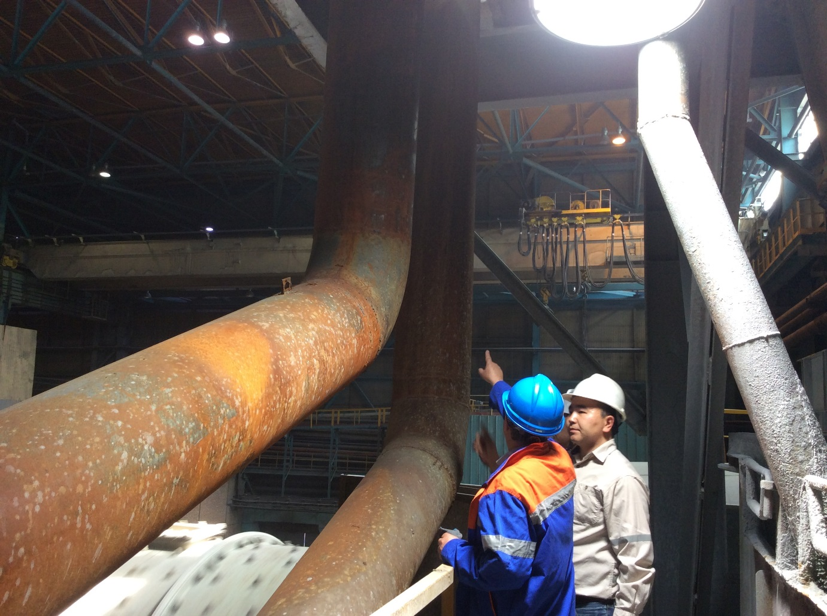

**АНУ-ын “CiDRA Corporate Services Inc”-тэй хамтран “Эрдэнэт Үйлдвэр” ХХК-д сургалт явууллаа**

2015/04/30

Монтермо ХХК нь 2014 оноос АНУ-ын “CiDRA Corporate Services Inc”-ийн Монгол дахь албан ёсны төлөөлөгчөөр ажиллаж байна. 2015 оны 4-р сард CiDRA компанийн мэргэжилтэн John Viega хүрэлцэн ирэж, Эрдэнэт Үйлдвэр ХХК-ийн 30 ажилтанд 1 хоног техникийн сургалт үзүүллээ. Тус сургалтын үеэр баяжуулах үйлдвэрийн шугам хоолойн ашиглалтыг сайжруулах, эвдрэлээс сэргийлэх талаар зөвлөгөө өгсөн байна.

CiDRA нь үйлдвэрийн процессийн оновчлол, эрчимжүүлсэн аргаар эрдэс баяжуулах шийдлээрээ тэргүүлэгч компани бөгөөд дэлхийн томоохон үйлдвэрүүдэд өөрийн шийдлээ нэвтрүүлсэн. CiDRA нь АНУ-ын болон олон улсын зэрэглэлтэй 700 гаруй патентыг эзэмшдэг бөгөөд албан ёсны оюуны өмчийн бүртгэлтэй. Дэлхийн нийт зэсийн баяжмалын 65% нь CiDRA-ийн бүтээгдэхүүнүүдээр дамжин өнгөрдөг.

Бүтээгдэхүүний нэр төрөл:

* SONARtrac®- Шугаман хоолойн урсгал мэдрэгч - Шугаман хоолойгоор дамжин өнгөрч буй баяжмалын тунг тодорхойлдог ба хийн хэмжээг гаргаж ирдгээрээ баяжмалын ашигтай эсэхийг тодорхойлдог.
* HALO® – Элэгдлийн түвшин тодорхойлогч - Шугаман хоолойн хананы зузааныг дуун дохионы тусламжтайгаар тогтоодог бөгөөд аливаа цооролт задралт үүсэхээс сэргийлдэг.

VIDEOS

Flowrox:

<https://www.youtube.com/watch?v=L57OVxIBQsg>

CiDRA:

Youtube-д байхгүй байна. Файлаар байгаа.

Multotec:

<https://www.youtube.com/watch?v=45SOTN98SFQ>

FLYGT:

<https://www.youtube.com/watch?v=GDngss02_D8&list=PLdXo7F6pjX_8HhdxTX4NtfuAv1enI81Hz&index=2>

GEHO:

<https://www.youtube.com/watch?v=wiZcBlvkcKU>

TYCO:

<https://www.youtube.com/watch?v=wSCeD4j5894>

**Our Company** gedeg menu ni dotroo **About us, Careers** gesen 2 sub menutei. Ter hoyor ni tsaahaa ingej zadarna:

About Us heseg ni: OUR STORY, OUR VALUES, SOCIAL RESPONSIBILITY, OHSE gesen hesegtei bol

Careers heseg ni: Life at Montermo, Job posting, Employment procedure, Fill out Job application gesen hesguudtei.

**About us zadargaa:**

OUR STORY

Montermo LLC is a specialist supplier and service provider to mining, mineral processing & beneficiation, and power generation industries of Mongolia. Montermo LLC was established in 2008 and it`s a 100% privately Mongolian-owned company.

Our product and services covers a wide range of minerals such as iron ore, copper, gold, coal, molybdenum and fluorspar.

БИДНИЙ ТҮҮХ

Монтермо ХХК нь уул уурхай, баяжуулах үйлдвэр болон эрчим хүчний салбарын боловсруулах ба баяжуулах үйлдвэрийн үндсэн дамжлагуудад өргөн хэрэглэгддэг тусгай тоног төхөөрөмж, сэлбэг хэрэгслийн ханган нийлүүлэлт, техник үйлчилгээ үзүүлдэг, 2008 онд байгуулагдсан, үндэсний компани юм.

Манай бүтээгдэхүүн, үйлчилгээ нь төмрийн хүдэр, зэс, алт, нүүрс, молибден, жонш зэрэг бүх төрлийн ашигт малтмалын боловсруулах ба баяжуулах процесст өргөн хэрэглэгддэг.

OUR VALUES

БИДНИЙ ҮНЭТ ЗҮЙЛС

АЛСЫН ХАРАА:

Таны баяжуулалтын хэрэгцээг цогцоор нь

ЭРХЭМ ЗОРИЛГО:

Хүний хөгжил, бизнесийн боломж  бүрийг нээж салбарын жишгийг бид тодорхойлно

ҮНЭТ ЗҮЙЛС:

* Нэгдмэл, эерэг цэнэгэтэй хамт олон
* Санал, санаачилга
* Аюулгүй ажиллагаа
* Мэргэжлийн өндөр чадавхи
* Ажилдаа эзэн байх

SOCIAL RESPONSIBILITY

Montermo LLC is committed to transparent, socially responsible and ethical business practice. Under its “Corporate Social Responsibility Policy” we implement a number of programs and activities in key areas of society to support sustainable development.

* Montermo “Disabled People Support Program”
* Montermo “Elder Support Program”
* Montermo “Health and Safe Environment Program

НИЙГМИЙН ХАРИУЦЛАГА

Монтермо ХХК нь бизнесийн бүхий л үйл ажиллагаандаа ил тод, нийгмийн хариуцлагатай, бизнесийн ёс зүйтэй байдлыг эрхэмлэн ажилладаг ба тогтвортой хөгжилд бодит хувь нэмэр оруулах дараах хөтөлбөрүүдийг “Нийгмийн хариуцлагын бодлого”-ынхоо хүрээнд хэрэгжүүлэн ажилладаг.

* Монтермо “Хөгжлийн бэрхшээлтэй иргэдийн хөтөлбөр”
* Монтермо “Ахмадыг дэмжих хөтөлбөр”
* Монтермо “Эрүүл, аюулгүй орчны хөтөлбөр”

OCCUPATIONAL HEALTH & SAFETY ENVIRONMENT (OHSE)

Montermo LLC undertakes all its actions and activities in accordance with the policy of “Occupational Health & Safety Environment” and has a deep commitment to the health and safety of Montermo employees and protection of environment.

We ensure that our products and services have no harm on environment; community and our employees; that satisfactory procedures are met to have an occupational health and safety policy in accordance with local and international safety standards.

ХӨДӨЛМӨРИЙН АЮУЛГҮЙ БАЙДАЛ ЭРҮҮЛ АХУЙ

Монтермо ХХК нь “Компанийн хөдөлмөрийн аюулгүй байдал, эрүүл ахуйн бодлого”-ын хүрээнд бүхий л үйл ажиллагаагаа явуулдаг бөгөөд ажилтнуудын ажлын байрны эрүүл ахуй, хөдөлмөрийн аюулгүй ажиллагаанд нягт анхаарч ажилладаг.

Бид үйл ажиллагааныхаа бүх түвшинд Монгол улсын болон олон улсын хөдөлмөрийн аюулгүй ажиллагааны хууль тогтоомж, стандартуудыг чандлан мөрдөж, эрүүл ахуйн шаардлагуудад нийцсэн, байгаль орчинд элдэв сөрөг нөлөөгүй, үйл ажиллагаа явуулдаг.

**Careers zadargaa:**

Life at Montermo

We appreciate your interest in joining Montermo LLC. We are always in search of talented individuals that have a sincere desire to join our company.

We are looking for individuals who are committed to quality, recognize and focus on their clients, commit to “digging” deep into discovering why problems are occurring, realize the benefit of understanding what is actually going on in the workplace to solve problems and/or make improvements, understand the importance of clear communication of goals and objectives, value their business partners, and recognize that employees are the most important asset to our company.

Please take the time to search for YOUR next opportunity.

Монтермод ажиллах нь

Монтермо ХХК нь ажил олгох болон сонгон шалгаруулах явцад ижил боломжоор хангах нээлттэй бодлого баримталдаг бөгөөд Мэдлэг чадвартай - Эрч хүчтэй - Бүтээлч хүн бүрийг нээлттэй ажлын байранд урьж байна.

**ТАНД ОЛГОХ БОЛОМЖУУД:**

* Тогтвортой, таатай ажлын байр,
* Зах зээлд өрсөлдөхүйц цалин,
* Ажлын гүйцэтгэлээс хамаарсан урамшууллын бодлого
* Ажил хэрэгч, эвсэг хамт олон,
* Өсч дэвжих, өөрийгөө хөгжүүлэх өргөн боломж,
* Нийгмийн төрөл бүрийн халамж, дэмжлэгүүд

**НЭЭЛТТЭЙ АЖЛЫН БАЙРАНД ТАВИГДАХ НИЙТЛЭГ ШААРДЛАГА:**

* Бие даан бүтээлчээр сэтгэдэг, идэвхи санаачлагатай, багаар ажиллах чадвартай
* Хариуцлагатай, ажлын ачаалал даах чадвартай
* Цаашид тогтвор суурьшилтай ажиллах
* Харилцааны өндөр чадвар, хувийн зохион байгуулалт, цагийн менежмент сайтай
* Англи хэлний өндөр мэдлэгтэй
* Компьютерийн хэрэглээний программуудыг бүрэн эзэмшсэн

Job posting

There are currently no positions available.

НЭЭЛТТЭЙ АЖЛЫН БАЙР

Нээлттэй ажлын байр байхгүй байна.

EMPLOYMENT PROCEDURE

АЖИЛТАН СОНГОН ШАЛГАРУУЛАХ ҮЙЛ ЯВЦ

Сонгон шалгаруулах үйл явцын зургийг өгсөн байгаа өөрт чинь

Fill out Job application

Please fill out following application and send it to [hr@montermo.com](mailto:hr@montermo.com)

АНКЕТ ТАТАХ

Дараах ажлын байрны анкетыг бөглөөд [hr@montermo.com](mailto:hr@montermo.com) хаяг руу илгээнэ үү.